***История Креста***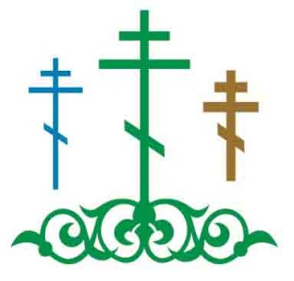

Осьмиконечный (восьмиконечный) православный крест - наиболее часто используемое на Руси изображение креста. Именно такой крест наиболее соответствует форме того креста, на котором был распят Иисус Христос. Самая нижняя перекладина изображает подножие, а самая верхняя - табличку, на которой римскими солдатами была сделана надпись «Сей есть Иисус, Царь Иудейский»

*Почему надо носить нательный крест?*

     Нательный крест (на Руси его называют "тельник”) возлагается на нас в Таинстве Крещения во исполнение слов Господа Иисуса Христа: "Кто хочет идти за Мною, отвертись себя, и возьми крест свой, и следуй за Мною”. Нательный крест помогает переносить болезни и невзгоды, укрепляет дух, защищает от злых людей и в трудных обстоятельствах. Крест "всегда для верующих есть великая сила, избавляющая от всяких зол, особенно же от злодейства ненавидимых врагов”, - пишет святой праведный Иоанн Кронштадтский.

            При освящении нательного креста священник читает две особые молитвы, в которых просит Господа Бога, чтобы Он в крест влил небесную силу и чтобы этот крест хранил не только душу, но и тело от всех врагов, колдунов, чародеев, от всяких злых сил. Вот почему на многих нательных крестах есть надпись "Спаси и сохрани!”.

